Ұзақ мерзімді жоспардың тарауы: 9.4.В. Ықтималдықтар теориясының элементтері.
Мектеп:Хромтау ауданы, «Аққұдық орта мектебі»КММ.
Мұғалімнің аты-жөні: Сагидуллина Даригуль Саиновна.
Күні:12.07.2019.
Сынып:9 |  | Қатысқандар саны: |  | Қатыспағандар саны:
Сабақтың тақырыбы: |  | Ықтималдықтар теориясының негіздері.
Осы сабақта қол жеткізілетін оқу мақсаттары: |  | 9.3.2.4. Ықтималдықтың статистикалық анықтамасын білу.
Сабақтың мақсаты: |  | Барлық оқушылар:  -ықтималдықтың статистикалық анықтамасын сипаттау,  Оқушылардың басым бөлігі:  -есептерді шығару барысында ықтималдықтың статистикалық анықтамасын қолдануды үйрену,  Кейбір оқушылар:  -статистикалық ықтималдықты өмірмен байланыстырып есептерді шығару.
Бағалау критерийі |  | -ықтималдықты статистикалық анықтамасын сипаттайды;
Тілдік мақсаттар |  | классикалық ықтималдық, статистикалық ықтималдық
Құндылықтар-ға баулу |  | Жалпыға бірдей еңбек қоғамы.  Топтық жұмыс арқылы ынтымақтастыққа, қарым-қатынас жасауға баулу.  Зайырлы қоғам және жоғары руханият.  Жеке жұмыс арқылы денсаулық сақтау жүйесін дамыту.
Пәнаралық байланыс |  | Математика /сандар/, экономика /қаржы бөлімі/  Информатика / интернет желісінен ақпарат алу/
Алдыңғы білім |  | Оқиға түрлері, жиілік, ыктималдықтың классикалық анықтамасы
Сабақ барысы
Сабақтың жоспарланған кезеңдері | Сабақта жоспарланған жаттығу түрлері |  |  |  |  | Ресурстар
Сабақтың басы  6 мин | Ұйымдастыру кезеңі.  Оқушылармен амандасу, түгендеу.  Топқа бөлу/ тиынның елтаңба жағы, тиынның сан жағы суреттерімен/  2 топқа бөлінеді.  Топтық жұмыс. «Ойлан,бірік,бөліс»әдісі.  1-топ. оқиға түрлерін атау.  2-топ. жиілік, ықтималдықтың классикалық анықтамаларын айту.  «Қарлы кесек» әдісі./шашыраған сөздерден сөйлем құрау/  стати  қтың  Ықтим  масын  анықта  стик  алық  алды  білу  «Жасырын код» әдісі.  /ашық сұрақтар қою арқылы сандар шығару/  -барлығы неше кеспе? 9  -осы санның бөлгіштер саны нешеу? 3  -осы екі санның айырмасын 3 есе кеміт. 2  -шыққан сөйлем неше сөзден тұрады? 4  Осы жерде сабақтың оқу мақсаты ашылады.  Бағалау- үш шапалақ бойынша.  Барлығын дұрыс орындаса- 3шапалақ,  Екі тапсырма дұрыс орындаса-2 шапалақ,  Бір тапсырма дұрыс орындаса-1 шапалақ.  Саралау - жіктеу тәсілі бойынша. |  |  |  |  | Тиын суреттері  Кеспе қағаздары
Сабақтың ортасы  31 мин | 1.Сыныппен жұмыс:  «Денотатты граф» әдісі.  / Интернет желісінен алынған статистикалық ықтималдық туралы мәтін беріледі/  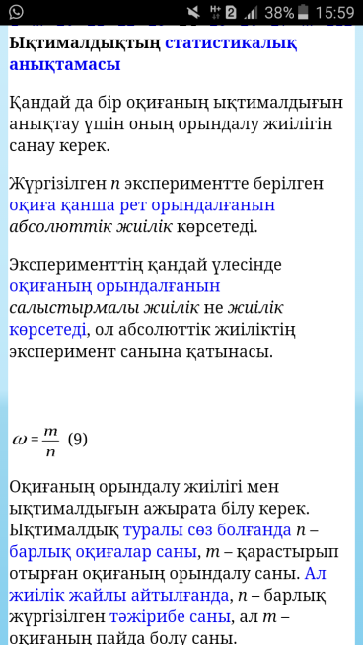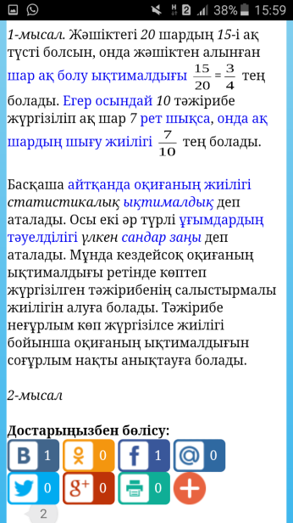  «INSERT» әдісі. Дәптерлеріңе керекті анықтаманы, формуланы жазады.  Бағалау- «Бір минут» әдісінде ынтыландыру сөздері:  «жарайсың!», «жақсы», «талпын».  Саралау- дереккөздер тәсілі бойынша.  2.Жұптық жұмыс.  «Көршіңізге айтыңыз!» әдісі.  /оқушылардың өз ойларын білдіруі үшін қолданылады/  Практикалық тапсырма:  1.Бір тиын екі рет лақтырылды. Ең болмаса бір рет «елтаңба» түсуінің ықтималдығын табыңдар.  2. Үш тиын лақтырылды. Екі «елтаңба» түсуінің ықтималдығын табыңдар.  Бағалау- өзара және өзін-өзі бағалау «Құстұмсық» әдісі бойынша.  Саралау-диалог және қолдау көрсету тәсілі бойынша.  Қолдау көрсету үшін формуланы беру:  w= $\frac{m}{n}$  -  3.Жеке жұмыс.  Қалыптастырушы бағалау.  Ақтөбе облыстық денсаулық сақтау басқармасының 2018 жылғы статистикалық мәліметі бойынша 500 туылған балалардың 240 қыз бала. Қыз балалардың тууының жиілігін табыңыз.  Дескриптор:  -абсолюттік жиілік пен эксперимент санын ажыратады,  -оқиғаның жиілігін табады.  Бағалау- «+», «-» әдісі бойынша.  Саралау- қарқын тәсілі бойынша.  Қосымша тапсырма: (-1;6) интервалынан бүтін сан кездейсоқ таңдалады. Осы сан х³ -5х²+х=0 теңдеуінің түбірі болуының ықтималдығын табыңдар.  4.Сыныппен жұмыс.  Венн диаграммасы /салыстыру, салғастыру органайзері/.  Классикалық Статистикалық  ықтималдық  Бағалау- топтық бағалау.  «Стикер» әдісі. Көк түс- келісемін. Қызыл түс- келіспеймін.  1 топ мүшелері 2 топ мүшелерін бағалайды.  2 топ мүшелері 1 топ мүшелерін бағалайды.  Саралау- қорытынды тәсілі бойынша |  |  |  |  | АКТ  /ноутбук/  http://g.engime.org/kombinatorika-itimaldi-jene-statistika.html?page=24  Тиындар  Сызба  Көк,қызыл түсті  стикерлер
Сабақтың соңы  3 мин | Үйге тапсырма:  Ықтималдықтар теориясы бойынша қысқаша ғалым-математиктер туралы Хабарлама дайындаңдар.  Кері байланыс. «Тазалық» әдісі.  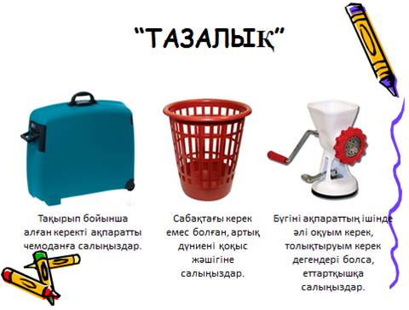 |  |  |  |  | Суреттер,  стикер
Саралау- Сіз қандай тәсілмен қолдау көбірек көрсетпексіз?  Сіз басқаларға қарағанда қабілетті оқушыларға қандай тапсырмалар бересіз? |  |  | Бағалау- Сіз оқушылардың материалды игеру деңгейін қалай тексеруді жоспарлап отырсыз? |  | Денсаулық және қауіпсіздік техникасын сақтау
-жіктеу тәсілі  - дереккөздер тәсілі  - диалог және қолдау көрсету тәсілі  - қарқын тәсілі  - қорытынды тәсілі |  |  | - Үш шапалақ бойынша.  Барлығын дұрыс орындаса- 3шапалақ,  Екі тапсырма дұрыс орындаса-2 шапалақ,  Бір тапсырма дұрыс орындаса-1 шапалақ.  -«Бір минут» әдісі.  ынтыландыру сөздері:«жарайсың!», «жақсы», «талпын»  - «Құстұмсық» әдісі.  өзара және өзін-өзі бағалау.  -«+», «-» әдісі .  қалыптастырушы бағалау.  - «Стикер» әдісі. топтық бағалау.  Көк түс- келісемін.  Қызыл түс- келіспеймін.  1 топ мүшелері 2 топ мүшелерін бағалайды.  2 топ мүшелері 1 топ мүшелерін бағалайды. |  | Қауіпсіздік ережелерін сақтайды.

